Nos haïkus sur les nuages

Les nuages d'automne  Montrent les étoiles  L'infini du ciel  Florentin | Dans les nuages  Construire une cabane  Joie de rêver  Mokhtar | Nuage et soleil  Sauter sur le ciel  Tout doux tout beau  Océane
Sauter sur les nuages  Grimper sur le soleil  Me sentir toute petite  Victoria | De nuages en nuages  Sauter,  Jusqu'au soleil  Wakil | Dans le ciel,  Je danse dans les nuages  Pour aller dans l’espace  Rayan

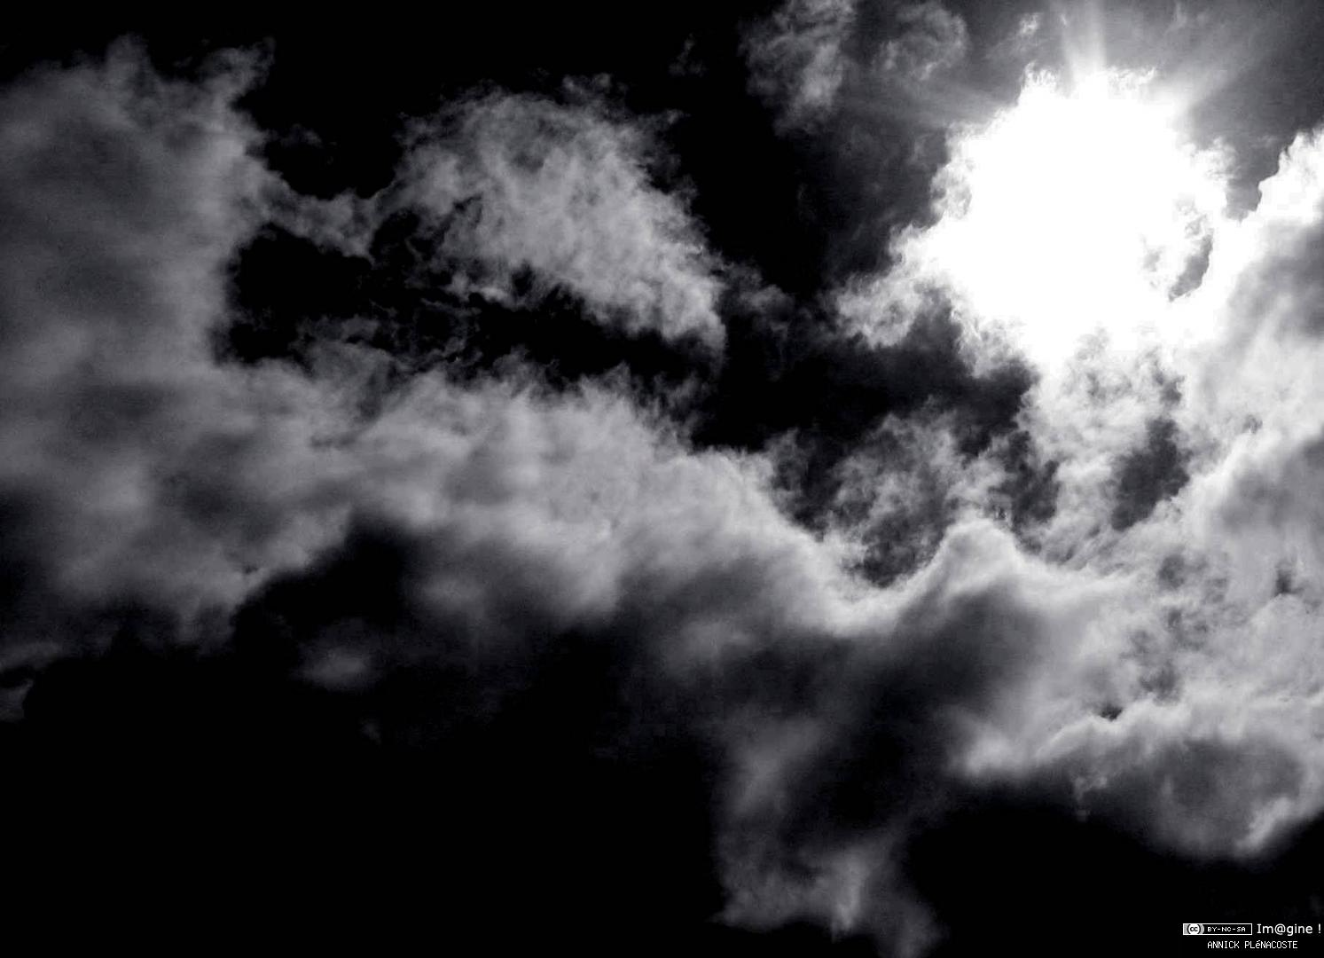
Le soleil
Illumine mes yeux
Tempête de feu

Jalil

